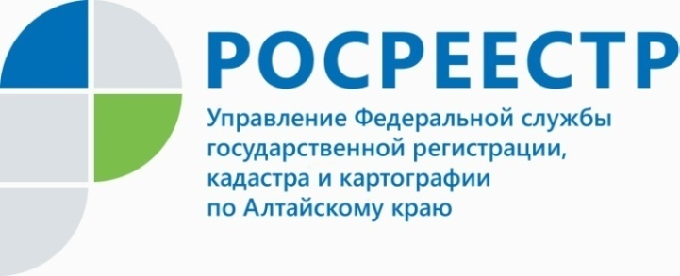
ПРЕСС-РЕЛИЗ

Завершился период ознакомления с промежуточными отчетными документами по определению кадастровой стоимости

В соответствии с положениями Федерального закона «О государственной кадастровой оценки» промежуточные отчетные документы (Проект отчета)
об определении кадастровой стоимости всех видов объектов недвижимости
(за исключением земельных участков), также земельных участков категории земель сельскохозяйственного назначения, земельных участков категории земель промышленности, энергетики, транспорта, связи, радиовещания, телевидения, информатики, земель для обеспечения космической деятельности, земель обороны, безопасности и иного специального назначения на территории Алтайского края, подготовленные Краевым государственным бюджетным учреждением «Алтайский центр недвижимости и государственной кадастровой оценки» (г. Барнаул, ул. Кирова, 25А) были размещены на официальном сайте Росреестра в разделе «Фонд данных государственной кадастровой оценки» для ознакомления.
Управление Росреестра по Алтайскому краю информирует, что срок ознакомления с Проектом отчета истек 24.08.2019.
В соответствии с Законом о кадастровой оценке бюджетное учреждение
в течение десяти дней после истечения данного срока, составит отчет, включающий в себя справку, содержащую информацию обо всех учтенных и неучтенных замечаниях к промежуточным отчетным документам с обоснованием их учета или отказа в их учете.
В дальнейшем Проект отчета будет направлен бюджетным учреждением в Росреестр для проверки его на соответствие требованиям к отчету, утвержденным приказом Минэкономразвития России от 9 июня 2017 № 284.
____________________________________________________________________________________________
Об Управлении Росреестра по Алтайскому краю
Управление Федеральной службы государственной регистрации, кадастра и картографии по Алтайскому краю (Управление Росреестра по Алтайскому краю) является территориальным органом Федеральной службы государственной регистрации, кадастра и картографии (Росреестр), осуществляющим функции по государственной регистрации прав на недвижимое имущество и сделок с ним, по оказанию государственных услуг в сфере осуществления государственного кадастрового учета недвижимого имущества, землеустройства, государственного мониторинга земель, государственной кадастровой оценке, геодезии и картографии. Выполняет функции по организации единой системы государственного кадастрового учета и государственной регистрации прав на недвижимое имущество, инфраструктуры пространственных данных РФ. Ведомство осуществляет федеральный государственный надзор в области геодезии и картографии, государственный земельный надзор, государственный надзор за деятельностью саморегулируемых организаций кадастровых инженеров, оценщиков и арбитражных управляющих. Подведомственное учреждение Управления - филиал ФГБУ «ФКП Росреестра» по Алтайскому краю. Руководитель Управления, главный регистратор Алтайского края - Юрий Викторович Калашников.
Контакты для СМИ
Юлия Морозова
пресс-секретарь Управления Росреестра по Алтайскому краю
+7 913-247-86-04
+7 (3852) 29 17 27
22press_rosreestr@mail.ru
www.rosreestr.ru 656002, Барнаул, ул. Советская, д. 16

